Zaaknummer 31146171
Bijlage K bij Aanbestedingsleidraad
Beschrijving kernteamleden projectteam: DECODE

De teamleden houden over het algemeen zeer van:
• Sport (voetbal, wielrennen, tennis, paardrijden, golfen) ;
• Reizen;
• Borrelen;
• Huisdieren.

De kernteamleden van het project hebben geprobeerd elkaar (maar niet zichzelf) te beschrijven in een bijvoeglijk naamwoord en een zelfstandig naamwoord. Het idee was om de beste eruit te halen, maar eigenlijk geeft dit een goed beeld hoe de rest van het kernteam over de verschillende kernteamleden denkt.

Remco:
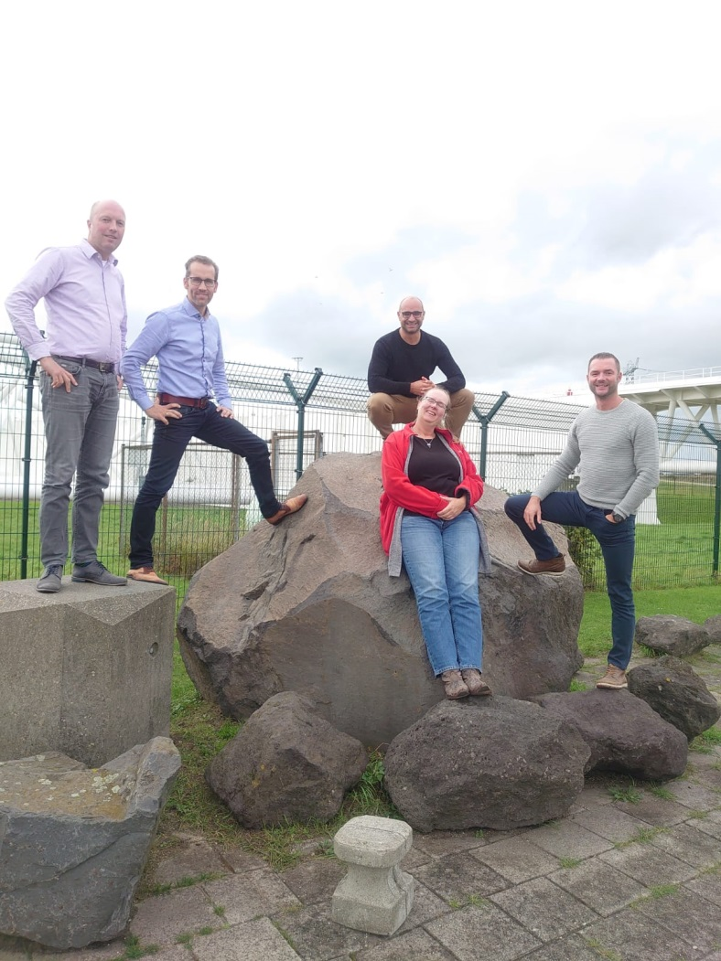
toegewijde doener
wandelende Kennisdrager
samenwerkende duizendpoot
de gestructureerde duizendpoot

Marjolein:
de No nonsens manager
Aanjagende Verbinder
alles overziend
de pragmatische strateeg

Dennis:
De relaxte verbinder
Betrouwbare Partner
Optimistische regelaar
beheerste kracht

Simon:
de optimistische observeerder
onvermoeibaar werkpaard
bevlogen aanpakker
de daadkrachtige verbinder
Jeroen:
verfrissende Onderzoeker
vrolijke denker
pragmatische Analist
de beschouwende analyticus

Inhoudelijke achtergrond (opleiding) van de teamleden:
Jeroen: Civiel Technicus;
Dennis: Bedrijfskundige;
Remco: Werktuigbouwkundige;
Simon: Civiel Technicus;
Marjolein: Geodetisch ingenieur

Enkele praktische droge feiten:
Maandagmiddag is de vaste DECODE projectmiddag van het team;
Op deze dag komen we in ieder geval bijeen. Op dit moment is dat (nog) in Rotterdam;
De teamleden werken allen 2 halve dagen per week aan het project en hebben daarnaast
uiteenlopende andere werkzaamheden binnen het keringenteam 1;
Wekelijks wordt op dinsdag en woensdag gewerkt op locatie Maeslantkering-Noord in een keet;
Naast het projectteam maakt het team veelvuldig gebruik van diverse adviseurs binnen RWS
(bijvoorbeeld op het gebied van risicomanagement, techniek, contracten, communicatie) als
eerste schil rondom het kernteam;

